|  |  |  |  |
| --- | --- | --- | --- |
| Politechnika Wrocławska | Instytut Materiałoznawstwa i Mechaniki  Technicznej | Strona 6 | Laboratorium 1: Wykorzystanie programu World | | |
| Ćwiczenie wykonał  Jakub Jankowiak | | Prowadzący:  Andrzej Wytyczak-Partyka |
| Sprawozdanie wykonał:  Jakub Jankowiak | Data:  02.11.2020 | Ocena: |

# Opis zagadnienia

$S=\frac{a∙t^{2}}{2}$

$V=g∙t lub V=\sqrt{2∙g∙h}$

# Przebieg doświadczenia

## Schemat doświadczenia

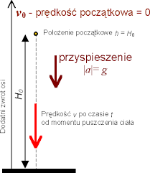

## Przyrządy pomiarowe

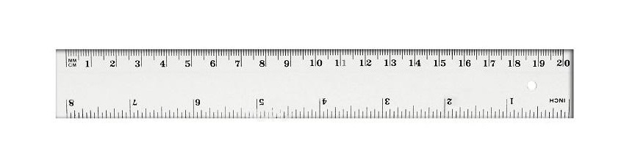

### Rysunek 2.1 Linijka

### Rysunek 2.2 Stoper

## Wyniki pomiarów

|  |  |  |
| --- | --- | --- |
| Lp. | t[s] | s[m] |
| 1. | 0,01 | 0,01 |

### 

### Tabela 2.3

# 3. Wnioski

* Przyspieszenie w modelu jest stałe
* Prędkość ciała rośnie (oczywiście patrząc tylko do momentu upadku)
* Ruch spadających ciał jest jednostajnie przyspieszony